ОТЧЁТ
по производственной практике
Дата подготовки документа: 27.03.2026

Титульный лист
- Введение
Актуальность: Актуальность проекта обусловлена растущим спросом на доступные инструменты подбора совместимых комплектующих и структурированное обучение сборке ПК, что позволяет новичкам избежать ошибок, сэкономить средства и самостоятельно освоить востребованный технический навык.
Цель практики: Сайт создаётся для определенной группы лиц, которые не хотят возиться с большим количеством комплектующих, а также помогаем юным сборщикам с актуальными гайдами и комплектующих.
Задачи практики:
1) Изучить процесс разработки сайтов, нужные языки программирования и платформы, на которых будет дальнейшая работа.
2) Создать макет сайта
3) Создать базу данных
4) Создать сайт
5) Протестировать
6) Выложить в общий доступ
2. Описание проекта
Тема сайта: Создание сайта для подбора комплектующих, сборок и для обучения новых сборщиков
Краткое описание идеи и целевой аудитории: Создать сайт для тех, кто не умеет собирать пк или не разбирается в данной тематике, но хочет научиться.
Целевая аудитория: от студентов и школьников до пожелых
Структура сайта (перечень страниц):
1)Главная — приветствие, краткая информация, ссылки на другие разделы.
2) О нас — история создания, плюсы нашего сервиса.
3) Каталог сборок
4) Каталог комплектующих
5) Сборник для начинающих сборщиков
6) Глоссарий
7) Список ПО
8) Контакты — форма обратной связи.
9) Админ панель
10) Страница регистрации/верификации
11) Сообщество в режиме Real-time

3. Ход выполнения работ (по дням)
Этап работы | Номер этапа | Сроки | Исполнитель
Создание шаблона сайта | 1 | 1 день | Риванов В.В
Верстка сайта (Frontend) | 2 | 1-2 дня | Вершинин Е.А
Создание базы данных | 3 | 1-2 дня | Риванов В.В
Создание технической части проекта (Backend) | 4 | 3 дня | Вершинин Е.А
Реализация сообщества | 5 | 4 дня | Вершинин Е.А
Наполнение сайта | 6 | 1 день | Вершинин Е.А  Риванов В.В
Тестирование | 7 | 0,5 день | Вершинин Е.А  Риванов В.В
Подведение итогов | 8 | 0,5 день | Вершинин Е.А  Риванов В.В
 |  | ИТОГО | 14 ДНЕЙ

4. Реализация обязательных элементов
- Логотип и шапка (описание + скриншот).
Рис 1. Верхняя шапка с логотипом сайта

- Меню и навигация (описание + скриншот).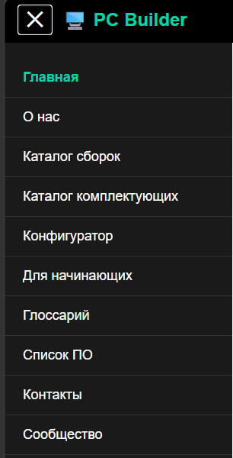
Рис 2. Меню навигации сайта
- Списки ul/ol (описание + скриншот).
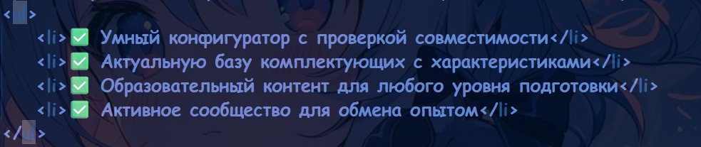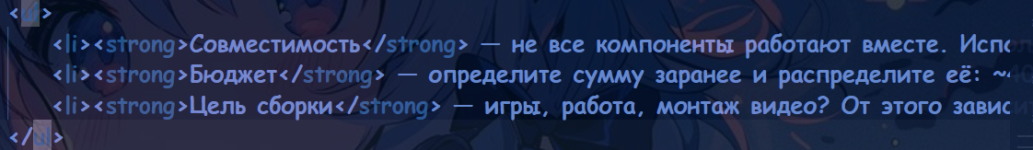
Рис 3. Списки на сайте
- Таблица (описание + скриншот).
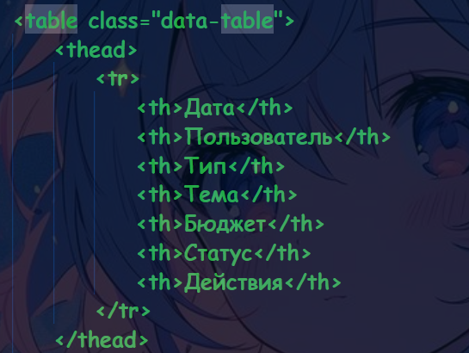
Рис 4. Таблица списка пользователей
- Форма и LocalStorage (описание + скриншоты).
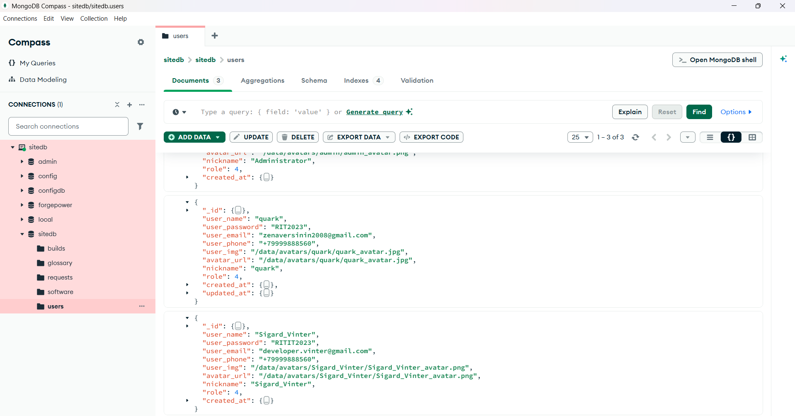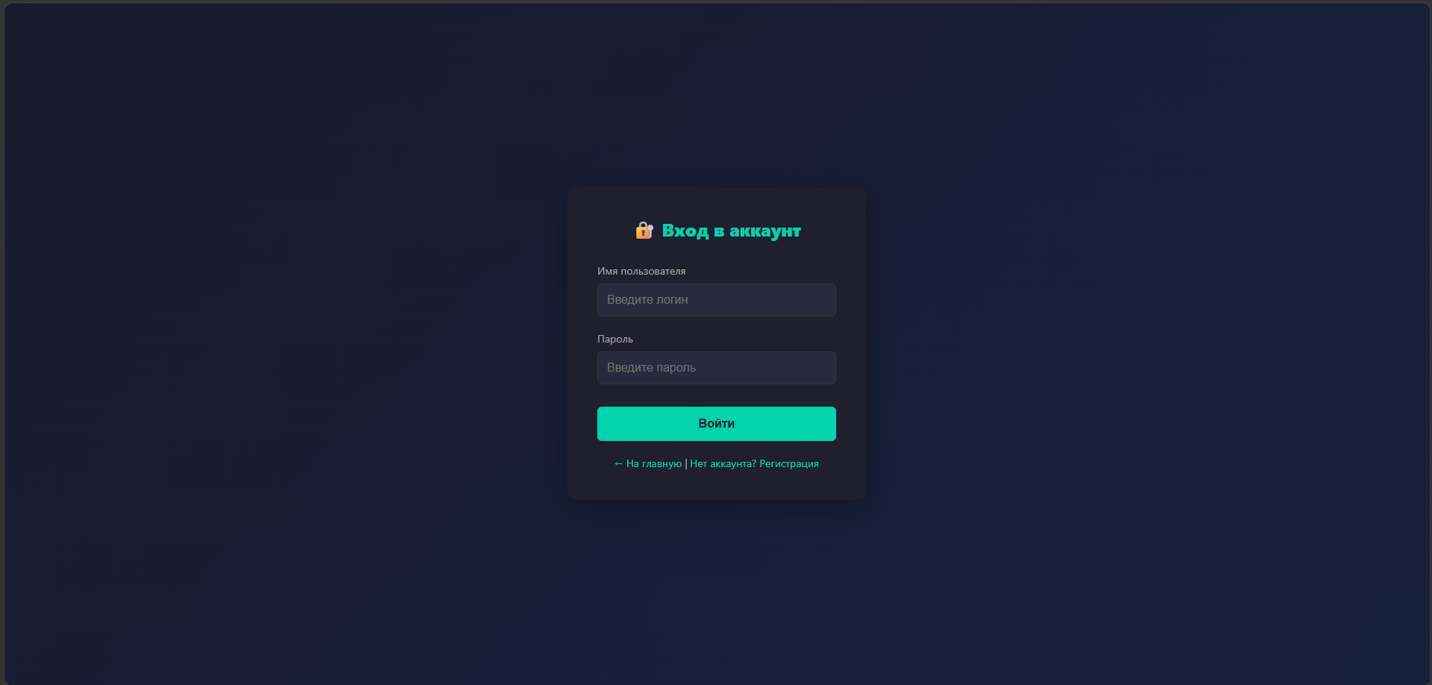
Рис. 5 Форма авторизации и база данных
- JavaScript (описать 2–3 функции, привести фрагменты кода).
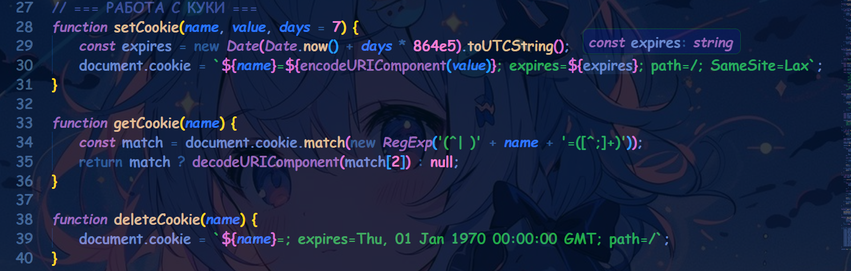
Рис. 6 Функции по работе с Cookies
setCookie - Сохраняет куки
getCookie - проверяет на наличие куки
deleteCookie - удаляет куку
5. Скриншоты страниц
Вставьте скриншоты страниц: Главная, О проекте, Галерея, Контакты (и другие при наличии).
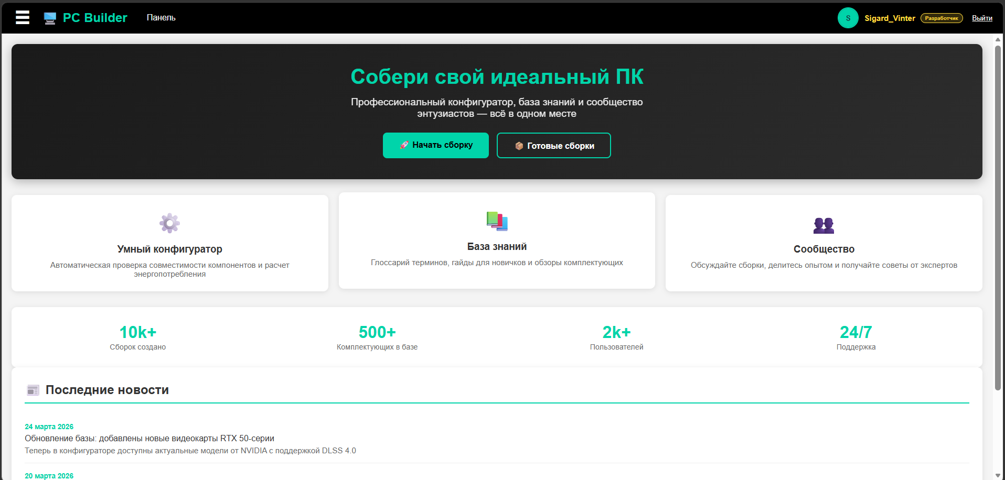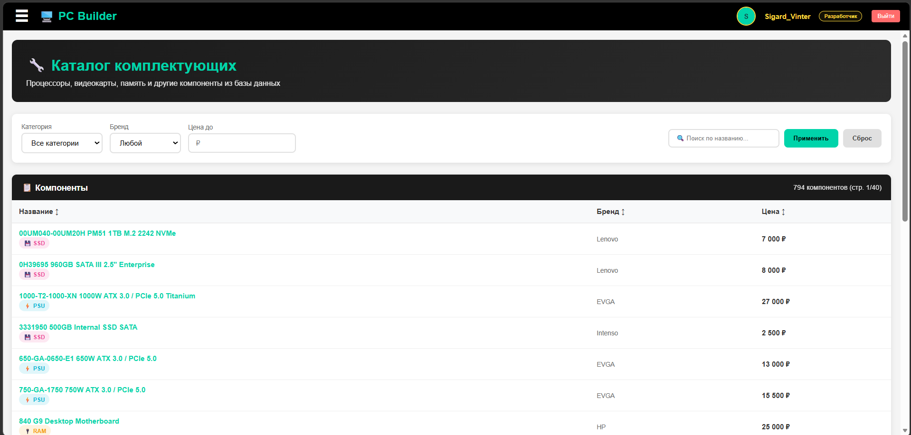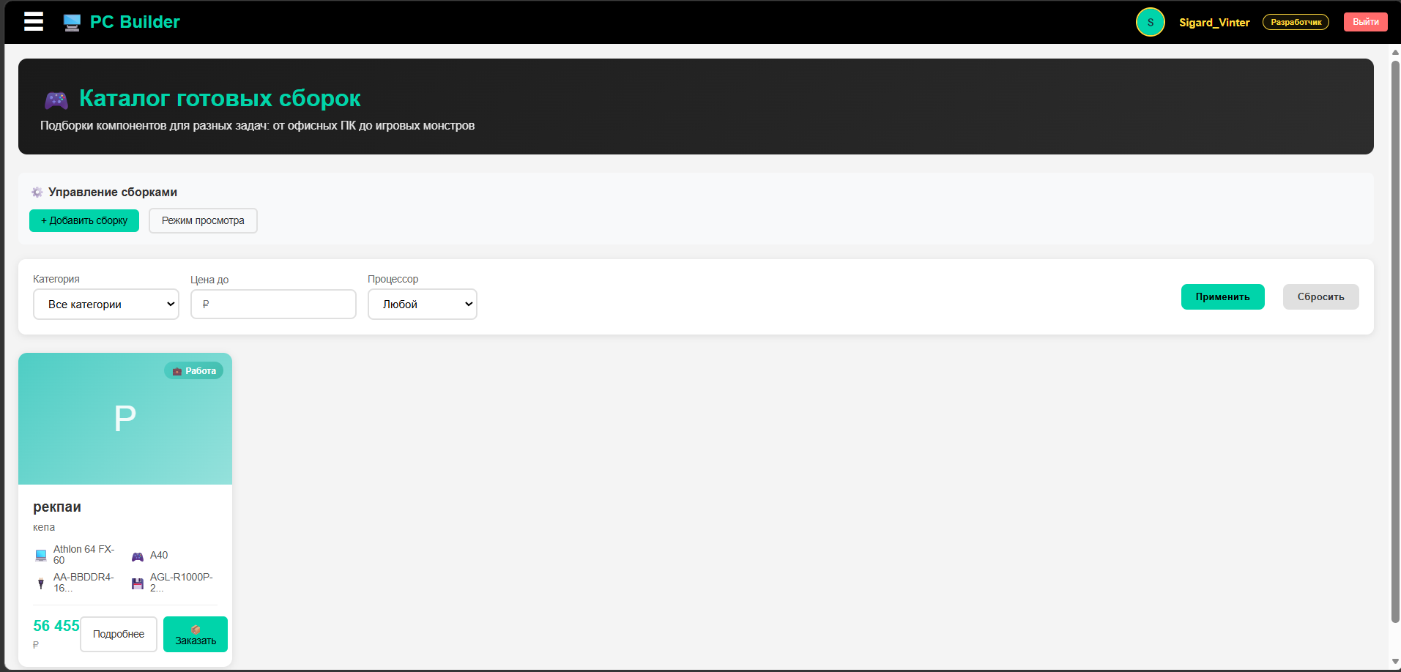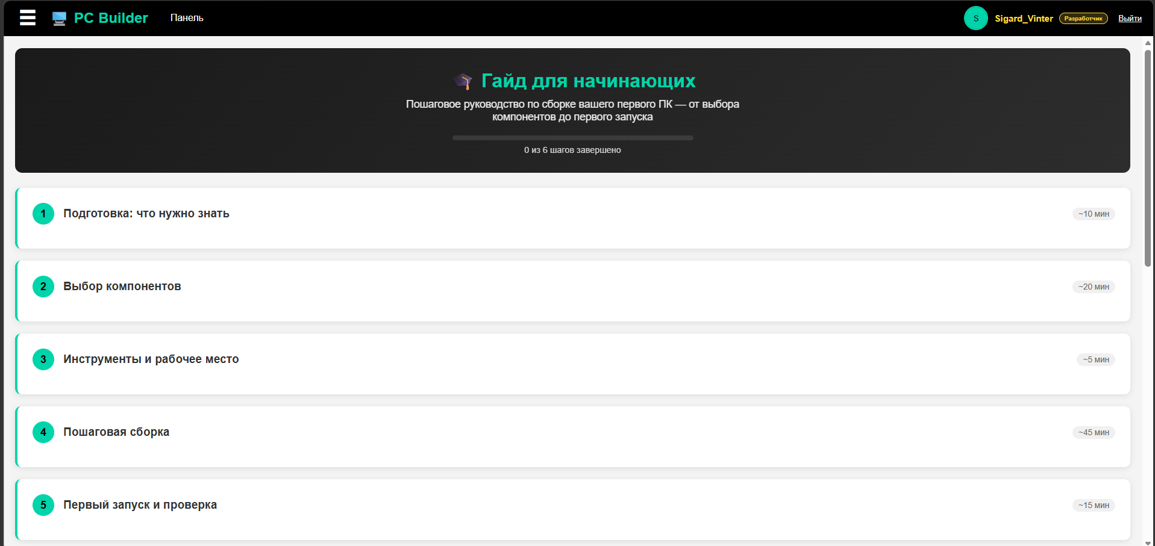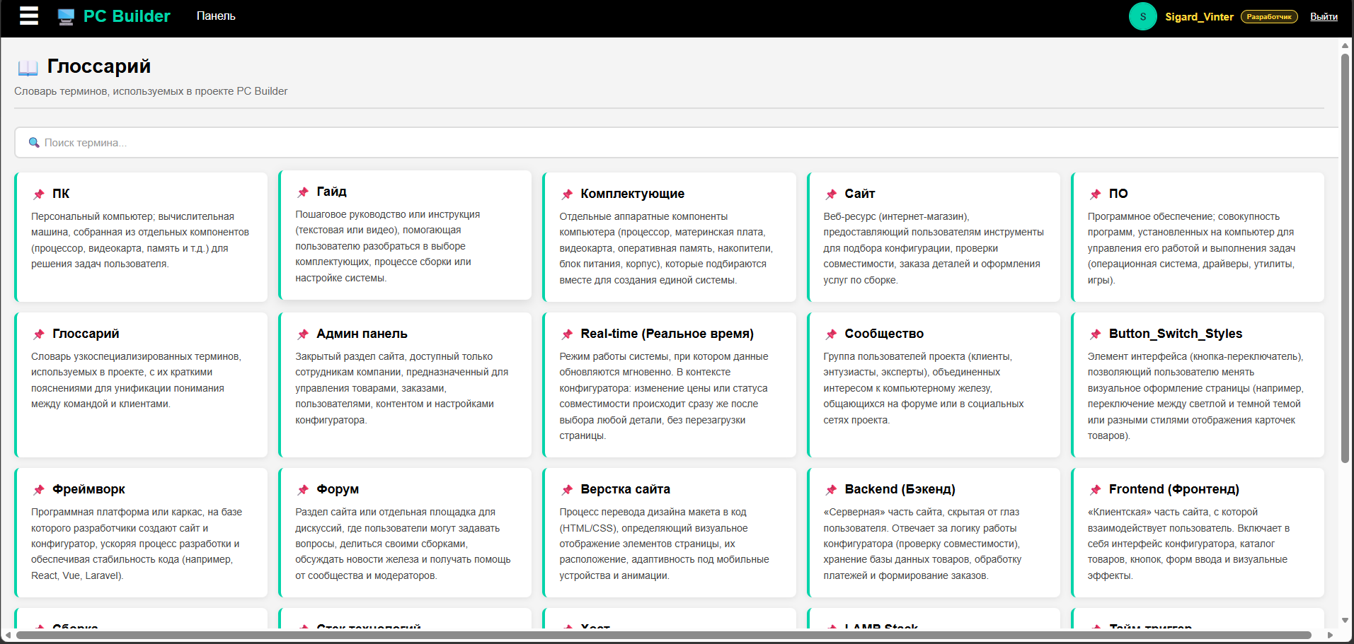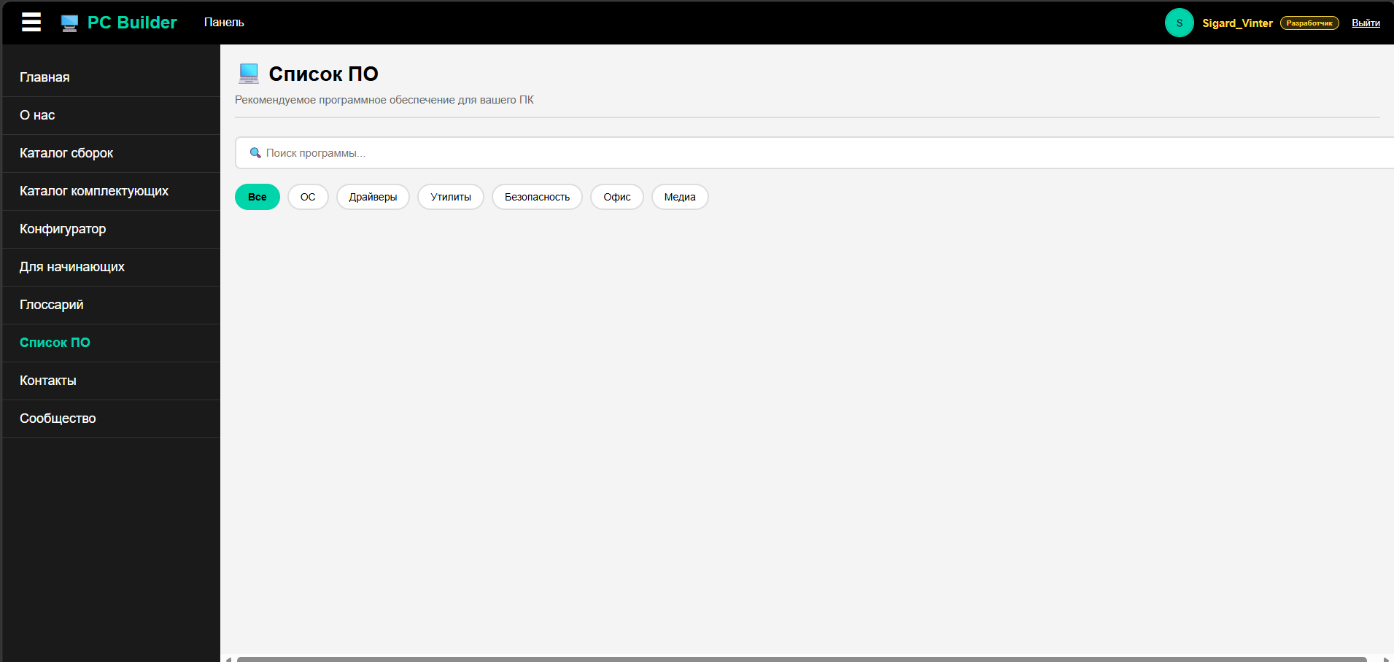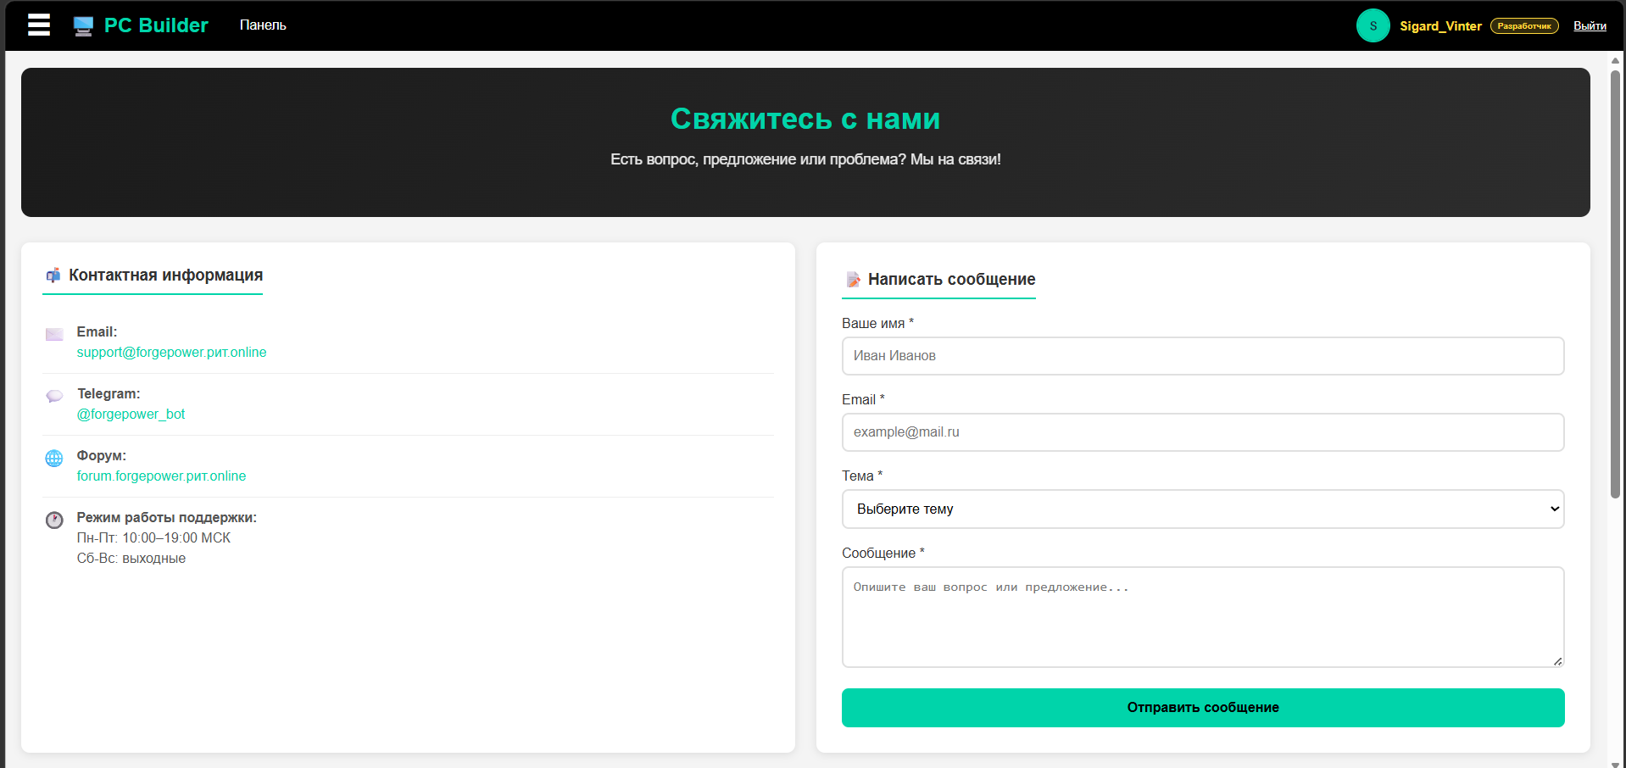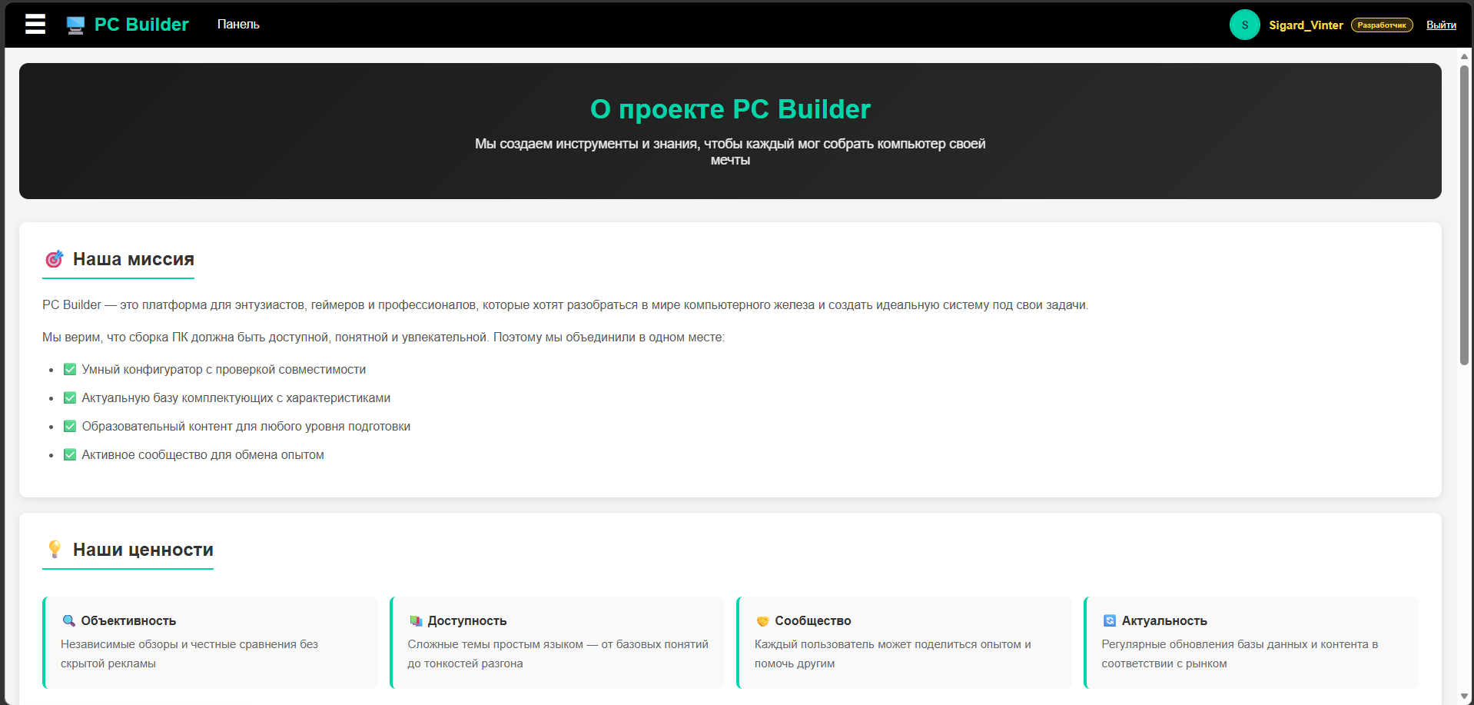

6. Заключение
Чему научились: создавать сайты используя такие языки как:
Язык гипертекстовой разметки - HTML
Каскадные таблицы стилей - CSS
Язык программирования - JavaScript, Python
Также во время работы было активное использование базы данных MongoDB
С какими трудностями столкнулись: Ошибки в коде, несовместимость с некоторыми компонентами
Что бы улучшили в проекте: Доработать сообщество, связать конфигуратор, наполнить сайт

